Information om unga ledare

Syfte
Ung ledare är en satsning från Sigtuna IF med syfte att öka delaktigheten av ungdomar i föreningen, fler aktiva i föreningen länge och ge yngre spelare ledarerfarenheter. Unga ledare avser ledare upp till 20 år. Om äldre görs en separat överenskommelse. Åldersskillnaden mellan ledare och spelare bör minst vara 3 år.

Rekrytering
Rekrytering sker framför allt av ungdomsansvarig i styrelsen och föreningsutvecklaren.
Hör mer än gärna av er om potentiella ledare!

Om unga ledares egna träningar krockar med lagets träningar - byt hellre lag än att stå över. Kontakta ungdomsansvarig, föreningsutvecklare eller direkt ett annat lags ledare.

Ansvarsroller
Följande rollbeskrivningar kommer ledare överens om den unga ledaren ska ha i laget.

Stöttande - Stöttar i övningar på träningar.
Övningsansvarig - Ansvarar och leder en övning sporadiskt på träningar.
Träningsansvarig - Ansvarar och leder övningarna under enstaka träningar. En lagansvarig måste närvara (om under 18 år).

Utbildning
Grundledarutbildning är tillgänglig från 15 år och krävs för att vara med på bänken vid match. Det finns andra utbildningar som unga ledare uppmanas att gå, exempelvis tipsar föreningen om RFS-SISUs webbaserade introduktion för unga ledare.
https://utbildning.sisuidrottsbocker.se/sisuiu/tranare/pw/Introduktionsutbildning-for-tranare/

Arvode
Nedan är ersättningsmodeller med arvodesnivåer för de olika ansvarsrollerna våra unga ledare har. Om ett uppdrag har mer ansvar än de beskrivna rollerna tex tränare, eller om ledaren är över 20 år behöver ersättning sättas enligt separat överenskommelse. Modellen skall följas av alla i Sigtuna IF Innebandy, detta för att unga ledare med liknande ansvar får lika ersättning.

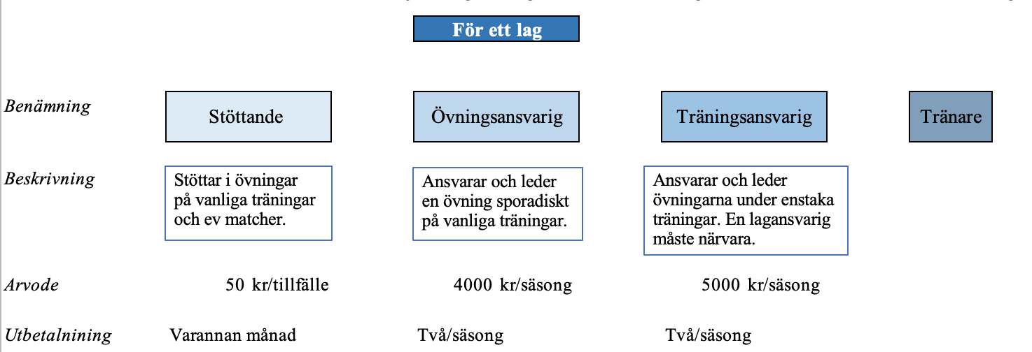

För ett lag anses en ung ledare som leder ett lag under hela säsongen.

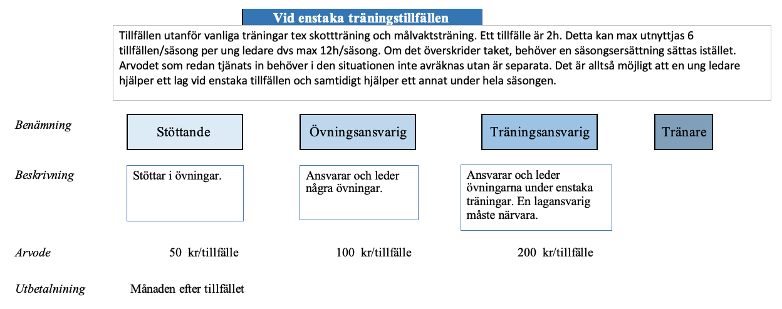
Unga ledare finansieras av föreningen, sponsorer och något höjda spelaravgifter för aktuella lag. Ett par målvaktsträningar kommer anordnas och finansieras av föreningen varje säsong. Vill laget anordna extra träningstillfällen finansieras detta av det berörda lagets/ens lagkassa.

Avtal/överenskommelse
Skrivs säsongsvis, vilket betyder att nya behöver skrivas varje höst även om den unga ledaren vill fortsätta i ert lag. Detta för att naturligt kunna uppdatera ansvarsroll eller andra uppgifter.

Överenskommelsen fylls i av en av lagets ledare, unga ledaren och målsman, skrivs under av antingen styrelseordförande, föreningsutvecklare eller ungdomsansvarig och lämnas sedan till kansliet. Alla dokument om unga ledare finnas på hemsidan under Dokument och Ledare.

Närvarorapportering
Ung ledare registreras som assisterande tränare på lagets sida på laget.se. Närvaro rapporteras in precis som spelarna. Närvaron är underlag för utbetalning och framför allt viktigt för de stöttande unga ledarna vars arvode är per tillfälle.

Intyg
För att göra detta engagemang mer attraktivt erbjuds ett intyg till exempel för att ge till framtida arbetsgivare. Det finns en mall för detta på hemsidan och det enda som ledaren behöver fylla i är namn, ansvarsroll, tidperiod, laget, eventuell utbildning och en kort rekommendation baserat på upplevelsen av den unga ledare.

Ledartröja
Unga ledare får en ledartröja, vit med guldtext, och kan kvitteras ut hos Sigtuna Sport Uteliv.

Vill du driva frågan vidare?
Ingen kan göra allt men alla kan göra lite! T.ex. har förbundet mycket ledarmaterial och annat användbart för unga ledare. Den som vill kan hämta och dela ut så våra unga ledare får en så bra start som möjligt. https://www.sisuidrottsbocker.se/produkt/en-bra-start-for-unga-ledare/

Be era unga ledare att vid funderingar kontakta er som lagets ledare först. Om ni inte har svaret kan ni som ledare kontakta någon i styrelsen.

Lycka till!

